**Aplicación: Gestión de Pedidos en una Cafetería**

Este programa simula la gestión de pedidos en una cafetería donde los pedidos se atienden en un orden de "último en llegar, primero en salir" (LIFO), lo que es una característica perfecta para una pila.

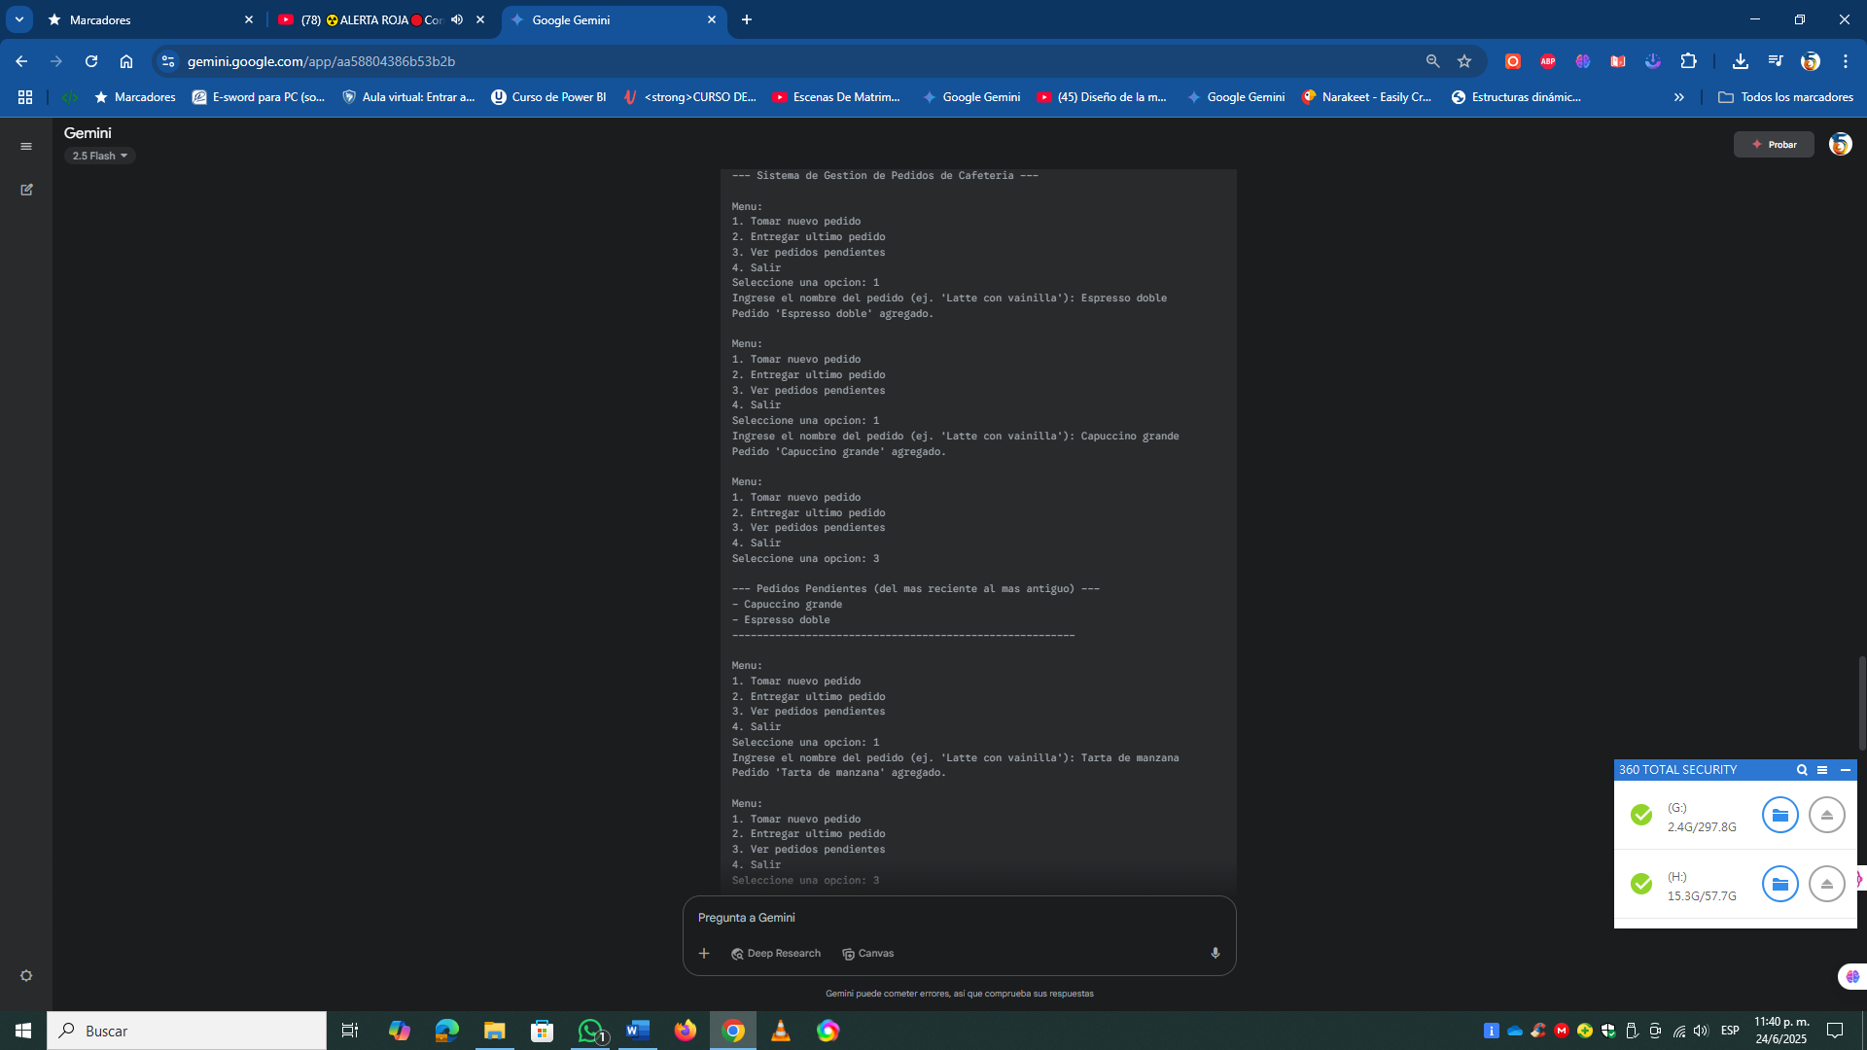

**Aplicación : Control de Inventario con Lotes de Productos**

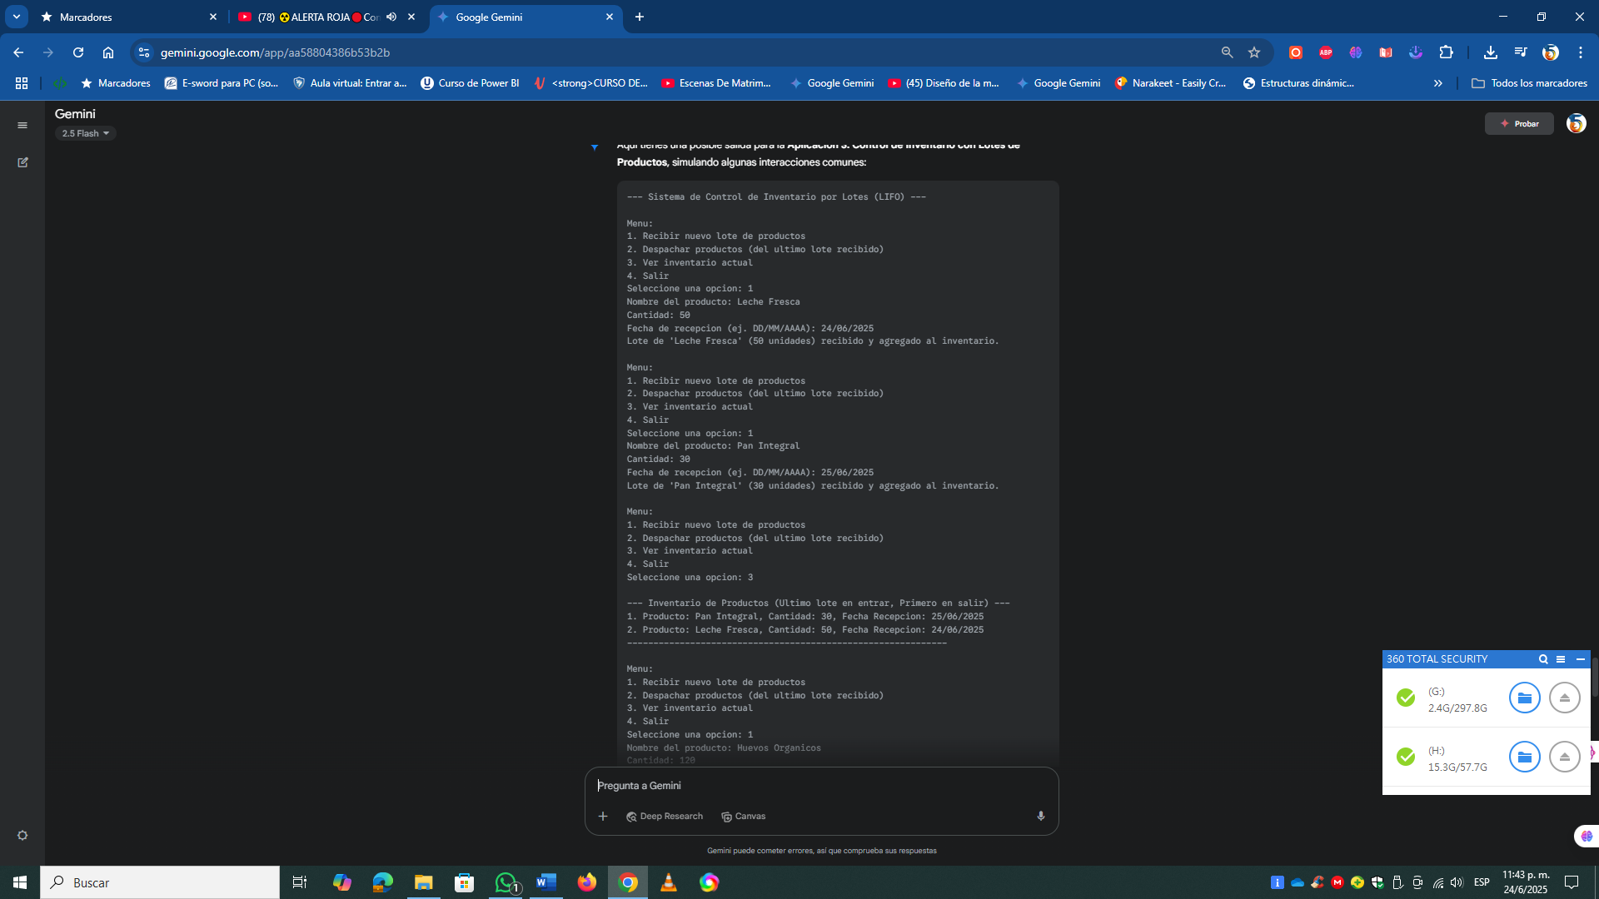Imagina un almacén que recibe productos en lotes y la política es que los productos del último lote que entró son los primeros en venderse o usarse (esto es común con productos perecederos o con actualizaciones frecuentes). Una pila es perfecta para esto.